基础医学院工会2024年秋游活动方案

这里是美丽平潭岛，

这里是全国第五大岛，福建省第一大岛，

这里是具有千礁百岛之美称， 这里是离台湾海峡最近的地方， 带上你的家人一起走进平潭岛，
牵着手踏在浪漫的沙滩上，感受美丽平潭大自然的味道 最美平潭，我在这里，你在哪里？
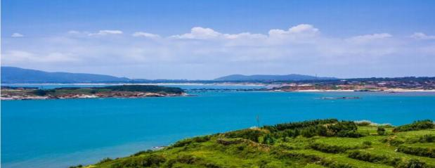
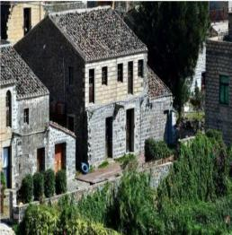
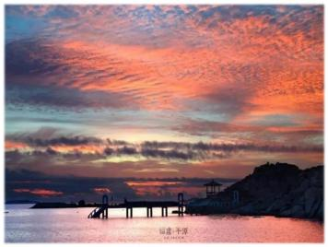

行 程 安 排
早上福州市区指定地点集合出发，乘车赴全国第五大岛、福建第一大岛—— 【平潭岛】，途中经过雄伟壮观的平潭公铁两用大桥。
参观【平潭将军山景区】：将军山原名老虎山，坐落于海坛岛南陲，东临海坛海峡，与台湾岛隔海相望，背依海坛岛腹地，海拔104米，面积约1.1平方公里。是历史上著名的军事演习重地，具有极高的爱国主义教育和传承红色基因教育意义。
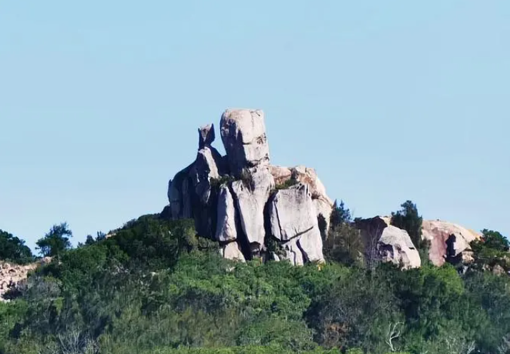
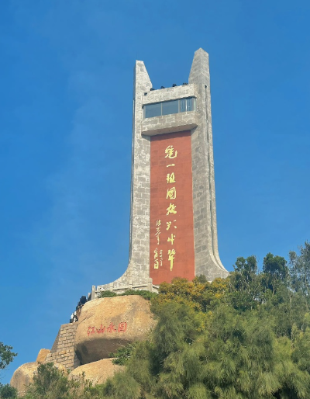
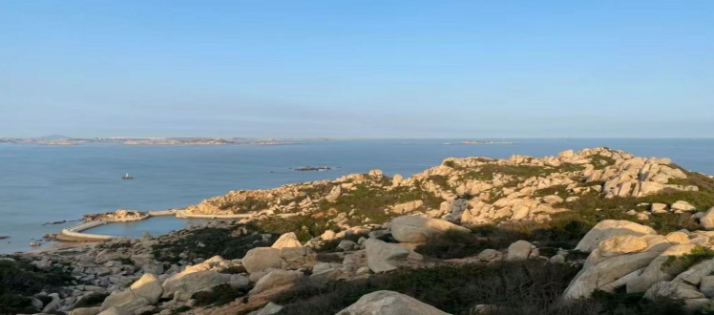

中午前往餐厅享用午餐：平潭 500元/桌/10人
参考菜单：白灼明虾；清蒸黄瓜鱼；笋干炒三层肉；榕城荔枝肉；干炸目鱼卷；海蛎炒蛋；农家小炒肉；焖小鱿鱼；时来运转；三贝冬瓜汤；清炒时蔬；白米饭；水果盘；饮料2瓶

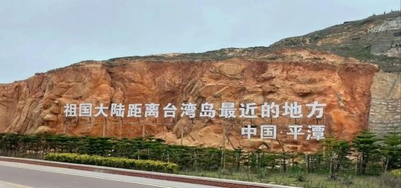
下午游览【猴研岛68 海里景区】：位于平潭澳前镇东澳村，岛上立着一块写有“祖国大陆—台湾岛最近距离 68 海里 ”字样的石碑，与台湾新竹南寮渔港相 距 68 海里，大海在蓝天白云的衬托下很宽广，很大气。从山上步行下到海边再 走到猴研岛，很多大石头立在岛上，穿过石阵，就能看见对岸的人民。
前往【大练岛-世茂海峡岛】，位于平潭西北部，土地总面积9.85平方公里，林地总面积达.27万亩，森林覆盖率63.5％，大练岛风光秀丽、山水怡人，岛 上怪石嶙峋，沙滩平缓开阔，岛上有着平潭独一无二的火山岩地貌，参观新晋的网红打卡地清新别致的白色建筑错落有序的沙植造景海天连线的无边泳池和海滩，旅游度假氛围感瞬间拉满。
适时结束，返回温暖的家！

